

2019届毕业设计论文

基于Web的学生考试管理系统设计与实现

院 、 部： 计算机与信息科学学院
学生姓名： 肖意
指导教师： 胡荣 职称 副教授
专 业： 软件工程
班 级： 软件卓越1501
完成时间： 2019-6

摘 要
传统考试一般会经过以下几个步骤：老师出题、老师打印印试卷，安排考试、老师监考、收集试卷、老师评改试卷、讲评试卷和老师分析试卷。从中可以看出，在一次考试活动中，老师的工作量非常大，并且这个过程是相当漫长和复杂，已经越来越不符合现代考试与教学的需要。
随着科学技术的发展，很多企业和机构都在进行信息化建设，通过引进各种信息系统来提高工作效率，所以给学校开发一套在线考试管理系统来提升考试的效率是非常有必要的。
本文的基于Web的学生考试管理系统，以Eclipse为开发工具，采用优秀的开源Web编程框架(Spring+Struts2+Hibernate)搭建后台，后台数据库采用的是开源的数据库MySQL，使用Bootstrap搭建简洁美观的前台，本系统开发以“简洁”为主旨，操作简单易上手，降低了学习的门槛，实现了老师在线出卷，在线阅卷，学生在线考试，管理员管理学生和老师等功能，减少了老师的工作，提高了考试的效率。

关键词：开源；web；考试管理系统

ABSTRACT
Traditional examinations usually go through the following steps: teachers produce papers, teachers print papers, arrange examinations, teachers supervise examinations, collect papers, teachers evaluate papers, comment papers and teachers analyze papers. It can be seen that in an examination activity, the workload of teachers is very large, and the process is quite long and complex, which is more and more inconsistent with the needs of modern examination and teaching.
With the development of science and technology, many enterprises and institutions are carrying out information construction. By introducing various information systems to improve work efficiency, it is necessary to develop an online examination management system for schools to improve the efficiency of examinations.
This paper presents a Web-based online examination management system for students.With eclipse as the development tool and excellent open source web programming framework, the background database is MySQL, the background database is MySQL, and Bootstrap is used to build a concise and beautiful foreground. The development of this system is based on "conciseness". The operation is simple and easy to use, which reduces the threshold of learning, realizes teachers'on-line marking, students' on-line examination and administrator management. The functions of science students and teachers reduce the work of teachers and improve the efficiency of examinations.

Key words: Open Source ;Web; Examination Management System

目 录
1 绪论 1
1.1 选题背景 1
1.2 国内外研究现状 1
1.2.1 国内研究现状 1
1.2.2 国外研究现状 2
1.3 研究内容和意义 2
1.4 论文结构 3
2 开发工具及相关技术简介 4
2.1 Eclipse简介 4
2.2 Spring简介 4
2.3 Struts2简介 4
2.4 Hibernate简介 4
2.5 BootStrap简介 4
2.6 MVC设计模式 5
2.7 B/S架构 5
3 系统分析 6
3.1 可行性分析 6
3.1.1 经济可行性 6
3.1.2 技术可行性 6
3.1.3 操作可行性 6
3.1.4 法律可行性 6
3.2 需求分析 6
4 系统设计 8
4.1 总体设计 8
4.2 数据库设计 9
4.2.1 数据库概念模型设计 9
4.2.2 数据库逻辑结构设计 10
4.3 本章小结 13
5 系统实现 14
5.1 系统总体功能介绍 14
5.2 登陆功能 14
5.3 管理员模块 15
5.4 学生模块 16
5.5 教师模块 17
5.6 本章小结 17
6 系统测试 18
6.1 系统测试目的 18
6.2 系统测试原则 18
6.3 测试计划 18
6.4 测试总结 20
7 总结与展望 21
参考文献 22
致 谢 23
附 录 24

绪论

选题背景
对于学校而言，考试是教学中的一个重要环节，是检验学生日常学习情况的一个重要指标，也是检测老师们的教学质量的重要指标。但是传统的考试流程比较漫长而复杂，并且效率也不高，通常一次考试从考试策划到公布考试成绩需要一两个星期的时间，老师们需要花费大量的时间在阅卷上,并且阅完卷后还需要手动统计成绩。
科技在不断地进步，如今，学校多媒体教学已经非常普及，一般的学校都有计算机室和校园网，但是学校并没有充分利用这些资源，只是用于日常的计算机课程，而计算机课是比较少的，很多时候计算机室的电脑都处于空闲状态。
为了提升考试效率，充分利用计算机资源，很有必要开发一套操作简单易上手，又能满足考试需求的在线考试管理系统。基于web技术开发的一套在线考试管理系统，实现起来相对没有那么困难，使用Spring，Hibernate，Struts2等成熟的框架编写系统后端代码，tomcat作为Web服务器，MySQL作为数据库bootstrap搭建前端界面，具有老师在线出卷，学生在线考试，老师在线阅卷，管理员管理老师和学生等功能，减轻了老师的负担，并且老师阅卷后考试立马就可以查询自己的成绩；老师不需要去打印试卷，节省了纸张；系统能对选择题自动评分，并且能自动统计分数。通过使用此系统，老师可以摆脱纷繁复杂的考试流程，就能更专注于出卷和阅卷这两项相对重要的工作。

国内外研究现状

国内研究现状
我国的计算机行业虽然起步晚，但是近几年发展迅猛，软件行业欣欣向荣，大大小小的软件公司如雨后春笋般成立，其中有很多公司开发过考试管理系统，它们各有特色，但是普及程度不高，并且大多数都是需要付费的。以下对国内几家有名的系统做一个深入的了解。
（1） 国内目前各具特色的考试管理平台
1) 考试星
考试星是国内领先的在线考试云平台，可满足员工培训考试、经销商考试、招聘考试、知识竞赛、课后作业、模考练习等多种场景的考试需求。
考试星在线考试云平台用移动互联网技术和体验“变革”传统考试，方便好用。无需安装维护、服务器、24小时技术人员，能上网就能考试；同时支持PC+ , 快速搞定移动考试；解决线下考试准备试卷麻烦、组织场地困难、批阅统计工作繁琐等弊病，从练习到考试，全程无忧，轻松应对。
考试星是一个简单易用的在线考试系统，实现了三步开始考试，满足不同场景。主要的功能有：一键上传试题、三步创建试题、考试成绩智能分析、知识库学习功能、红包及证书、支持私有化部署等。
2) 麦塔在线考试
麦塔在线考试系统是一个在线的考试系统，主要客户是企业，可批量导入整张试卷，excel、word模板试题无缝对接，支持批量导入图片题，独创的一个环界面完成发布考试的整个流程，麦塔在线考试系统模块涉及用户，角色，权限，题库，组卷，考试，证书，学分，统计，备份，等功能全面。麦塔在线考试系统采用的是java平台保证数据安全稳定，防恶意代码攻击。
（2） 国内在线考试平台存在的不足之处
1)学生考试管理系统如何保证公正公平
传统考试，大家都坐在同一个教室里。考试一开始，老师便时刻盯着你，有作弊想法的同学一般不敢轻举妄动，但是如果是在线考试，没有老师的监督，能否保证每个同学都老老实实的考试，确实是一个难题。
2) 大部分考试管理系统的功能繁多并且需付费
国内大部分在线考试的主要客户是企业，而企业对考试的需求比较多，所以这些系统大都功能比较多，但是学校的考试并不需要这么多的功能，但是购买的话又不得不为这些不常用或者不会用到的功能付费。另外，功能的多样化会影响用户体验，增加学习成本。

国外研究现状
国外的计算机与网络技术起步比国内要早的多，所以在线考试系统发展得比较成熟。国外知名的IBM公司早在1958年就开发出了计算机辅助教学系统，可以说是最早的考试管理系统了。国外经过几十年的发展，在线考试系统的应用已经非常普及，有很多免费的在线考试系统，比如PPExam、TomExam等，是一些优秀的免费考试系统的代表。

研究内容和意义
在在线考试管理系统中，参与学生考试的角色有学生，老师，管理员。针对这三类角色进行分析，得到以下研究内容：
研究内容按角色分别描述
- 学生
学生在一次传统的考试中的工作是等待老师发试卷、答题、交卷、等待老师公布成绩和答案。而在在线考试中，进入系统只需选择自己需要参与的考试，一考完就可以查询自己的分数和答案解析。
- 教师
老师在传统考试活动中需要研究制作试卷，打印试卷，给学生发放试卷，收集整理试卷，仔细比对试卷答案并评分，给学生公布成绩和讲解答案。而在在线考试管理系统中，相对于传统考试而言，需要做的事情少很多，只需要制作在线试卷就行了。
- 管理员
管理员是一个对考试管理系统进行维护和管理的人员，传统考试可能并不需要这一角色，但是对于在线考试系统来说是必不可少的，管理员主要是对考试对象-学生，和教师信息的维护，可以对他们的信息做一些修改，删除，新增之类的操作。
从以上的研究内容，我们可以看出老师需要做的事情特别多、特别累，这打消了很多想从事老师这个职业的人的念头，并且考试的周期长，流程复杂，学生考完后查分慢等缺点，而本课题恰恰是为了解决传统考试的这些问题而提出来的，进一步对课题进行研究是很有意义的。

论文结构
依据本论文的研究步骤，可以概要的将其分为七个个章节，其整体结构的介绍如下：
第一章为绪论，概要的描述了选题的背景，国内外研究现状，以及研究的内容和意义。
第二章为开发工具及相关技术的简介，主要了解下开发用到的框架和技术，如对Spring，Struts2，Hibernate等做了简单介绍。
第三章为系统分析，主要从可行性分析和需求分析等方面来确定开发此系统的可行性与研究内容的细化。
第四章为系统设计，从总体设计和数据库设计方面对系统有一个粗略的了解。
第五章为系统实现，详细的介绍系统开发的过程，更加深入的了解系统的运行机理和使用此系统。
第六章为系统测试，通过系统测试来验证系统的鲁棒性
第七章为本文的总结与展望，对本系统的开发过程做一个全面的总结，指出系统开发中存在的一些问题和一些未来需要改善的地方。

开发工具及相关技术简介

Eclipse简介
Eclipse是一个Java的集成开发环境，一开始由IBM开发，在2001年提供给开源社区维护，所以Eclipse也是一个开放源码的IDE。Eclipse是基于Java开发的，但不局限于用来开发Java程序，通过安装提供的一些扩展插件，可以实现支持C/C++，PHP，COBOL等编程语言的开发。Eclipse是Java开发程序员的首选IDE，可以用来开发普通的J2SE项目，也可以用来开发J2EE项目，有了Eclipse,开发变得更加高效和快捷。

Spring简介
Spring框架是一个bean容器。在JavaBean没有出现之前，我们只能使用重量级的EJB来进行开发。Spring使用的是基本的JavaBean来完成以前只可能由EJB完成的事情。然而，Spring的用途不局限于服务器端的开发。Spring的出现简化了java程序的开发，从简单性、可测试性和松耦合性角度来看，Spring都是java程序开发的不二之选。Spring面向的是任何Java应用。Spring是一个轻量级控制反转(IoC)和面向切面(AOP)的容器框架。

Struts2简介
Struts2是一个基于MVC设计模式的Web应用框架，它本质上相当于一个servlet，在MVC设计模式中，Struts2作为控制器(Controller)来建立模型与视图的数据交互。Struts2是对sevlet的深度封装，用户使用时完全不用接触到servlet，从而简化了开发。

Hibernate简介
Hibernate是一个开放源代码的对象关系映射框架，它对JDBC进行了非常轻量级的对象封装，它将普通java对象与数据库表建立映射关系，是一个全自动的orm框架，hibernate可以自动生成SQL语句，使得不会写SQL语句的Java程序员也可以随心所欲的使用对象编程思维来操纵数据库。 Hibernate可以应用在任何使用JDBC的场合。

BootStrap简介
Bootstrap是美国Twitter公司的设计师基于HTML、CSS、JavaScript 开发的简洁、直观、强悍的前端开发框架，使得 Web 开发更加快捷。Bootstrap提供了优雅的HTML和CSS规范，它即是由动态CSS语言Less写成。Bootstrap一经推出后颇受欢迎，一直是GitHub上的受欢迎的开源项目，很多大项目都使用过该框架，包括NASA的MSNBC（微软全国广播公司）的Breaking News都使用了该项目。国内一些移动开发者较为熟悉的框架，如WeX5等前端开源框架，也是基于Bootstrap源码进行性能优化而来。

MVC设计模式
MVC全名是Model View Controller，是模型(model)－视图(view)－控制器(controller)的缩写，是一种软件设计典范，MVC模型组织代码，将业务逻辑的处理聚集到一个部件里面，即使改变了在改进和个性化定制界面及用户交互的同时，不需要重新编写业务逻辑。

B/S架构
B/S架构是一种浏览器和服务器架构模式。它是伴随着Internet技术的兴起而流行的，对C/S架构的一种变化或者改进的架构，也可以说是一种特殊的C/S架构。在这种架构下，用户工作界面是通过Web浏览器来实现，极少部分事务逻辑在前端(Browser)实现，但是主要事务逻辑在服务器端(Server)实现，形成所谓三层3-tier结构。B/S架构是WEB兴起后的一种网络架构模式，网页浏览器是客户端最主要的应用软件。这种模式统一了客户端，将系统功能实现的核心部分集中到服务器上，简化了系统的开发、维护和使用。

系统分析

可行性分析

经济可行性
系统的经济可行性是非常容易满足的，因为本系统是完全免费开源的，省去了购买系统的开销，只需要配置一台服务器，并且对服务器的性能要求不高，只要有4G内存，20G硬盘大小，由于本系统的开发部署使用的是开源并且免费的工具，所以软件方面的开销为零。而客户端的要求更低，能安装浏览器并接入局域网就能使用本系统。所以，经济上是可行的。

技术可行性
本系统使用Eclipse作为集成开发环境，另外使用Spring+Struts2+Hibernate作为后台代码编写的软件开发框架，利用Bootstrap技术可以方便、快速的搭建前台页面，数据库使用MySQL，MySQL是一个中小型数据库，能高效的对数据进行存储和维护，并且免费，可以满足在线考试系统对数据管理的需要。

操作可行性
本系统的设计思想是“简洁易操作”，对于一些常用的操作按钮进行了细心的处理，使用者很容易了解这些操作，界面也很友好，使用流畅，容易快速上手系统

法律可行性
开发过程严格遵守开发规范，不存在侵权或侵犯他人利益的行为，不违法国家法律法规，具有法律可行性。
综上所述，从经济、技术、运行、操作上分析，开发本系统是可行的。

需求分析
在进行系统开发之前，我们必须明确系统需要实现那些功能。需求分析阶段的主要任务是弄清楚用户的需求，将这些需求总结归纳。此阶段并不能确定系统如何完成它的工作，但是可以确定那些工作需要完成，对目标系统提出具体、清晰、完整、准确的要求。需求分析是开发的基础，也是开发的方向，关系到软件开发的质量。
经过调研，收集到了一些需求，对这些需求进行分析，得出该系统需要具备以下功能：
学生管理：管理员可以管理学生的信息，包括学号，姓名，密码。
老师管理：管理员可以管理老师的信息，包括教工号，姓名，密码。
成绩查询：学生可以查看自己的成绩信息，老师可以查询自己学生的成绩信息，管理员可以查看所有学生的成绩信息。
学生端：学生使用自己的学号和密码登陆系统，可以更改自己的登陆密码；登陆系统后可以查询试卷，查看试卷的基本信息，参与考试，考试完成后可以查询个人成绩。
教师端：教师使用教工号和密码登陆系统，可以修改自己的登陆密码；登陆系统后可以对试卷进行管理，包括对试卷的查询，查看试卷信息，修改试卷信息，删除试卷，修改试题，新增试卷；查询学生的成绩信息。

系统设计

总体设计
根据前面的需求分析，我们可以将系统分为以下三大模块。
学生模块：学生可以使用学号+密码登陆系统，并且可以修改密码，注销系统；学生可以参与在线考试和查询自己的成绩信息。
老师模块：老师登入系统后，可以出卷，出好卷后可以查看，修改，删除试卷；当然，老师也可以查询学生的成绩。
管理员模块：管理员登陆系统同后，可以对学生和老师进行管理，可以进行添加，修改，删除的操作，管理员可以对课程进行添加，修改，删除的操作。
以上描述可以用以下图概述：

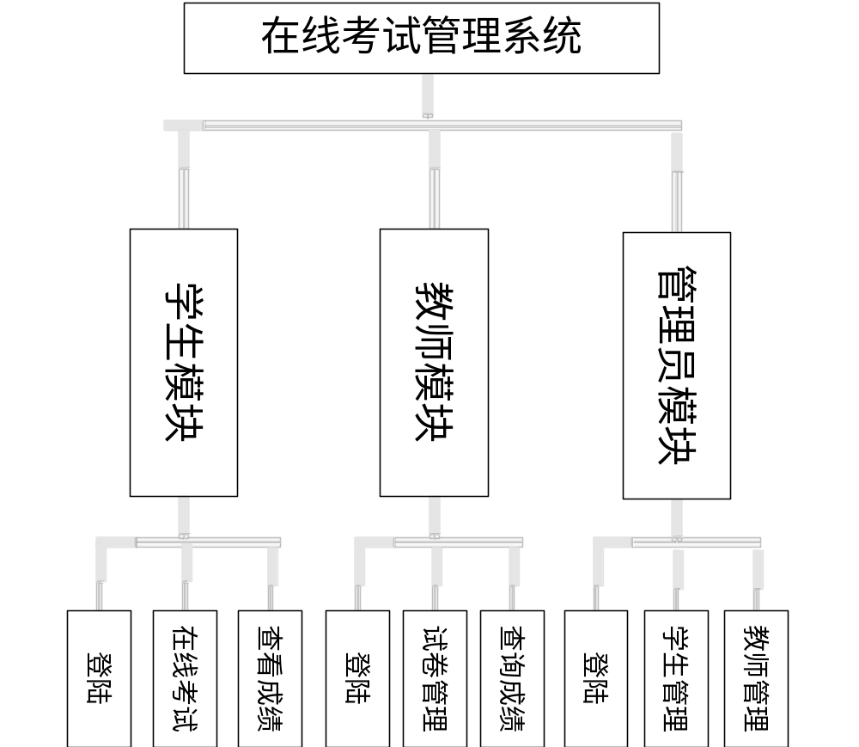

图4-1层次结构

数据库设计

数据库概念模型设计
概念模型设计是将需求分析得到的用户需求抽象为信息结构的过程，便于更加准确地用某一数据库管理系统实现这些需求。根据分析得出以下实体与属性的关系和实体与实体的关系。
1）学生：包括的属性有学号、姓名、密码。
2）老师：包括的属性有教工号、姓名、密码。
3）管理员：包括的属性有管理员号、姓名、密码。
4）试卷：包括的属性有试卷号，试卷名，课程号(与课程关联)，考试时间，选择题数目，判断题数目，选择题成绩，判断题成绩，总分。
5）课程：包括的属性有课程号和课程名。
6）管理员与学生：管理员只有一个，而学生可以有多个，管理员管理学生，所以一个管理员可以管理多个学生，是一对多的关系。
7）管理员与学生；一个管理员管理多名老师，一个老师只能被一个管理员管理，所以老师与管理员是一对多的关系。
8）学生与试卷：一个学生可以解答多套试卷，一套试卷可以被多名学生解答，所以学生与试卷时多对多的关系。
9）老师与试卷：一份试卷可以由多个老师编写和批阅，一个老师可以编写和批阅多份试卷，所以老师和试卷时多对多的关系。
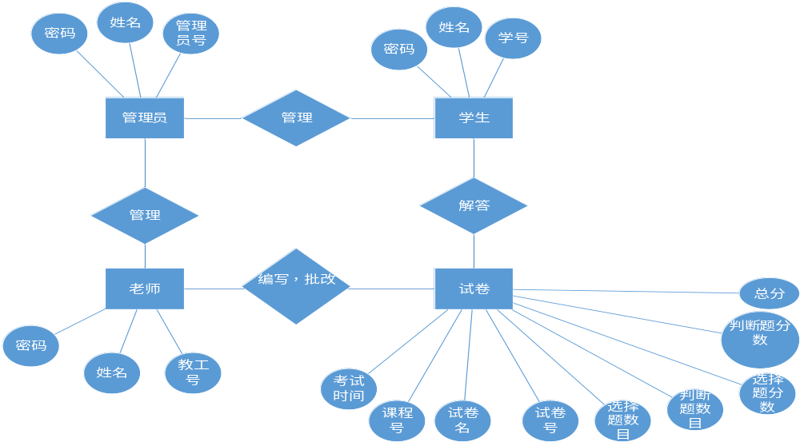根据实体与属性的关系，实体与实体的关系分析可以得到以下E-R图：
图4-2-1 E-R图

数据库逻辑结构设计
概念结构是独立于任何一种数据模型的信息结构，逻辑结构设计的任务就是把概念结构设计阶段设计好的E-R图转换为与选用数据库管理系统产品所支持的数据模型相符合的逻辑结构。
根据逻辑设计原则，在这个数据库管理系统中要建立9张：
管理员信息表：表名为tb_admin，包含3个字段，分别是管理员号(aid)，用户名(username)，密码(pwd)，因为管理员号，时唯一标志管理员身份的，所以将管理员号设为主键，由于管理员使用用户名和密码登陆，所以用户名也是唯一的。密码使用md5加密保存的，所以可以将密码字段的长度设置为64位，下面通过三线表详细展示：
表4-2-2-1管理员信息表
列 名 数据类型 空否 约束 说明
aid int(3) NO 主键 管理员号
username varchar(20) NO 唯一 用户名
pwd varchar(64) NO 密码
答题信息表：表名为tb_answer ，包含8个字段，分别是答卷号(answerId)，学号(sid)，试卷号(subjectId)，问题(question)，问题类型(questionType)，回答(answer)，正确答案(goodAnswer)，成绩(score)。考虑到答题表中的一条记录是唯一对应一个学生和一份试卷的，所以将学生表的主键sid、试卷表的主键subjectId作为tb_answer的外键。三线表展示如下：
表4-2-2-2答题信息表
列 名 数据类型 空否 约束 说明
answerId int(11) NO 主键 答卷号
sid varchar(8) NO 外键 学号
subjectId int(11) NO 外键 试卷号
question int(5) NO 问题
questionType int(5) NO 问题类型
answer varchar(20) NO 回答
goodAnswer varchar(20) NO 正确答案
score int(5) NO 成绩
选择题表：表名为tb_choice,包含8个字段，分别是选择题号(choiceId)，试卷号(subjectId)，问题(question)，四个选项(optionA,optionB,optionC,optionD)，以及选择题答案(answer)。试卷包含选择题，所以选择题表应该与试卷表相关联，选取试卷号作为选择题表的外键，这样就可以通过关联试卷表，知道这道题出自哪套试卷。三线表展示如下：
表4-2-2-3选择题表
列 名 数据类型 空否 约束 说明
choiceId int(11) NO 主键 选择题号
subjectId int(11) NO 外键 试卷号
question varchar(200) NO 问题
optionA varchar(100) NO 选项A
optionB varchar(100) NO 选项B
optionC varchar(100) NO 选项C
optionD varchar(100) NO 选项D
answer varchar(20) NO 答案
课程表：表名为tb_course，因为课程表信息较少，只包含两个字段：分别是课程号(courseId)，课程名(courseName)。三线表展示如下
表4-2-2-4课程表
列 名 数据类型 空否 约束 说明
courseId int(11) NO 主键 课程号
courseName varchar(64) NO 唯一 课程名
判断题表：表名为tb_judge，包含4个字段，分别是判断题号(judgeId)，试卷号(subjectId)，问题(question)，答案(answer)。判断题跟选择题一样需要跟试卷表关联，所以给subjectId添加外键约束。三线表如下：
表4-2-2-5判断题表
列 名 数据类型 空否 约束 说明
judgeId int(11) NO 主键 判断题号
subjectId int(11) NO 外键 试卷号
question varchar(200) NO 问题
answer varchar(20) NO 答案
成绩表：表名为tb_score，包含6个字段，分别是成绩号(scoreId)，学号(sid)，试卷号(subjectId)，选择题得分(choiceScore)，判断题得分(judgeScore)，总得分(allScore)。成绩表需要与学生表和试卷表相关联，所以将tb_student的sid和tb_subject的subjectId作为tb_score的外键。三线表如下：
表4-2-2-6成绩表
列 名 数据类型 空否 约束 说明
scoreId int(11) NO 主键 成绩号
sid varchar(8) NO 外键 学号
subjectId int(11) NO 外键 试卷号
choiceScore int(5) NO 选择题得分
judgeScore int(5) NO 判断题得分
allScore int(5) NO 总得分
学生信息表：表名为tb_student，包含4个字段，分别是学号(sid)，用户名(sname)，密码(pwd)，还有一个标志考生是否正在考试的标志位(lockState)。三线表如下：
表4-2-2-7学生信息表
列 名 数据类型 空否 约束 说明
sid varchar(8) NO 主键 学号
sname varchar(20) NO 用户名
pwd varchar(64) NO 密码
lockState int(2) NO
试卷信息表：表名为tb_subject，包含9个字段，分别是试卷号(subjectId)，试卷名(subjectName)，课程号(courseId)，考试时间(subjectTime)，选择题数目(choiceNum)，判断题数目(judgeNum)，选择题总分(choiceScore)，判断题总分(judgeScore)，试卷总分(allScore)。因为一套试卷应该与课程关联，所以把tb_course的courseId作为tb_subject的外键。三线表如下：
表4-2-2-8试卷信息表
列 名 数据类型 空否 约束 说明
subjectId int(11) NO 主键 试卷号
subjectName varchar(64) NO 试卷名
courseId int(11) NO 外键 课程号
subjectTime int(60) NO 考试时间
choiceNum int(5) NO 选择题数目
judgeNum int(5) NO 判断题数目
choiceScore int(5) NO 选择题分数
judgeScore int(5) NO 判断题分数
allScore int(5) NO 试卷总分
教师信息表：表名为tb_teacher，包含3个字段，教工号(tid)作为表的主键，唯一标记教师信息表，用户名(tid)，教师登陆密码(pwd)。三线表如下：
表4-2-2-9教师信息表
列 名 数据类型 空否 约束 说明
tid varchar(8) NO 主键 教工号
tname varchar(20) NO 用户名
pwd varchar(64) NO 密码

本章小结
在系统设计阶段，通过将系统总体的设计思路通过图形表示出来，对整个系统有了初步的了解。在数据库设计阶段，通过数据库概念结构设计，将需求分析中得到的用户需求抽象为更加具体的实体，属性，关系，并通过E-R图展示出来，能真实、充分地反映现实世界，满足用户对数据库的处理要求，是现实世界的一个真实模型，并且易于向关系、网状、层次等模型转换。然后通过数据库逻辑结构设计，将E-R图向关系模型转化，一个实体型转化为一个关系模式，进一步对数据模型进行优化，从而得出表。并且通过三线表对表中字段的含义和约束进行了详细的描述，包括约束的来源，为什么要创建这些约束。表作为数据存储的媒介，是程序设计中数据持久化的重要载体，也是数据库设计的重要成果。通过本章的系统设计，对系统数据的存储结构有了一定的了解，为后面的系统实现奠定了基础。

系统实现

系统总体功能介绍
为了让使用者更加快速的了解此系统的，下面来简要的介绍下系统实现的主要功能。从使用者的角度来看，分为三个角色，分别是学生、老师、管理员。学生登陆后可以参与考试和查看成绩，老师登陆后可以出卷和查看成绩，管理等候后可以对学生和老师进行管理。

登陆功能
系统面向三类用户，第一类是学生，第二类是老师，第三类是管理员，不同类型的用户登陆，展示的页面各不相同，如果用户名或密码错误会有弹窗提示，展示图如下。
管理员的登陆界面：
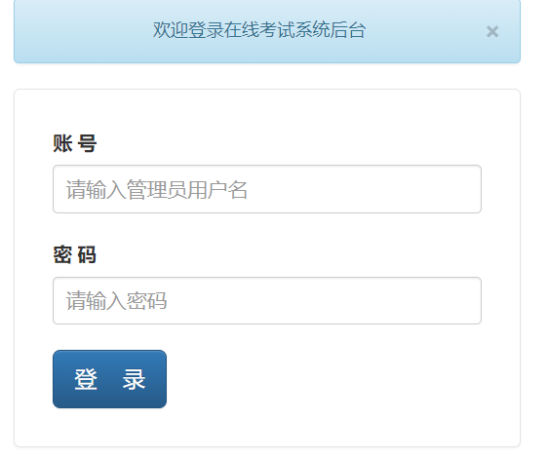

图5-2-1管理员登陆界面
老师的登陆界面
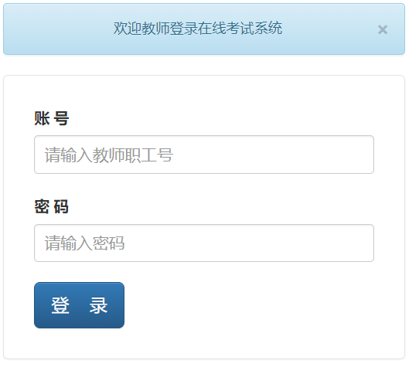

图5-2-2老师登陆界面
学生的登陆界面
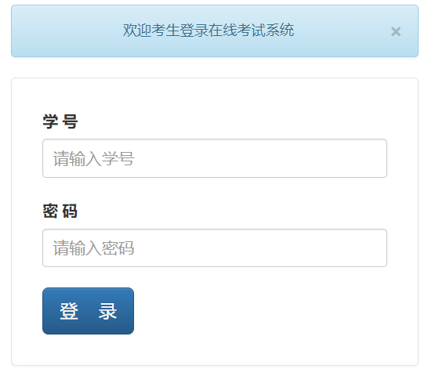

图5-2-3学生登陆界面

管理员模块
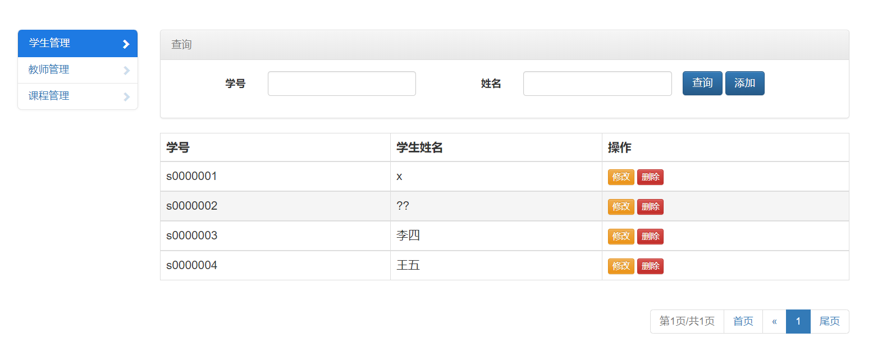
当管理员登陆系统后，就拥有了学生管理，教师管理，课程管理的权限
在学生管理模块，展示了学生的学号和姓名信息，管理员有增加学生信息，修改学生信息，删除学生信息的功能，为了更加方便快速的展示学生的信息，采用了分页的技术，当学生数量超过10人时，会进行分页处理，并加入了查询功能，能通过学号或姓名快速的检索某个学生的信息。

图5-3-1学生管理界面

在教师管理模块，展示了教师的教工号和姓名信息，管理员有增加教师信息，修改教师信息，删除教师信息的功能，为了能友好的展示教师的信息，也采用了分页和查询功能。
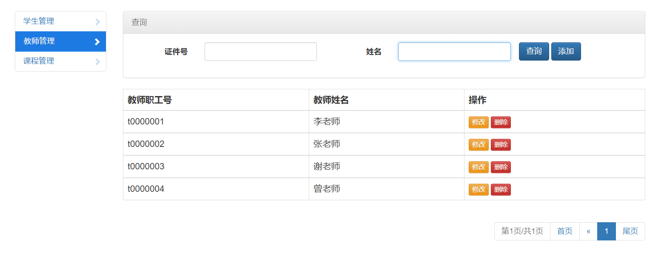
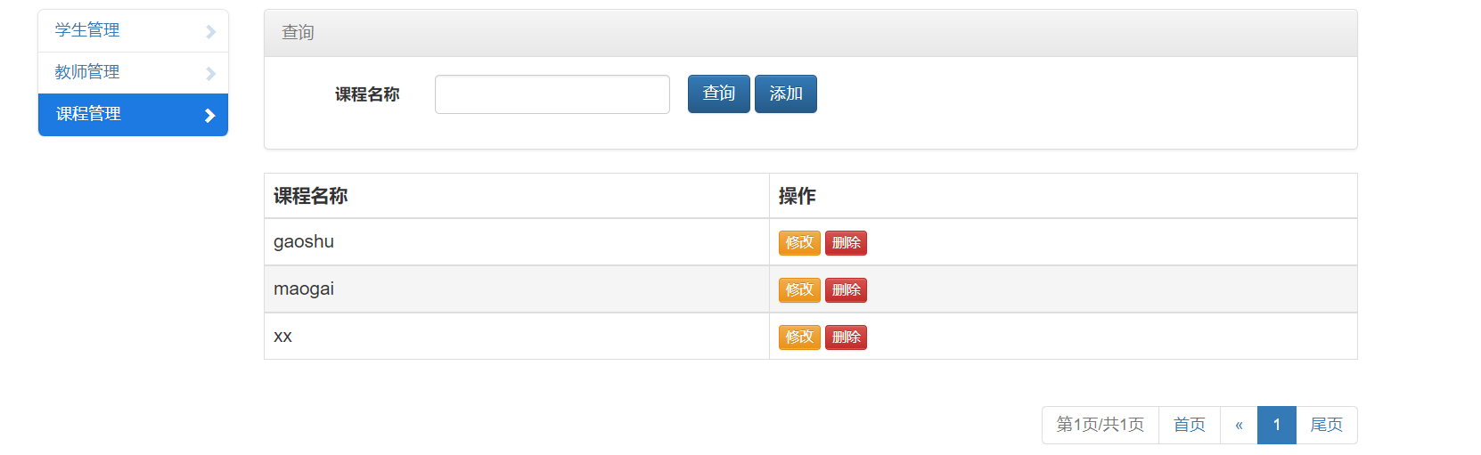
图5-3-2教师管理界面

在课程管理模块，管理员通过点击“添加”按钮添加课程信息，点击“删除”按钮删除课程信息，点击“修改”按钮修改课程信息，并且能通过上方的搜索框查询定位课程信息。
图5-3-3课程管理界面

学生模块
学生登陆系统后，拥有参加在线考试和个人成绩查询的功能
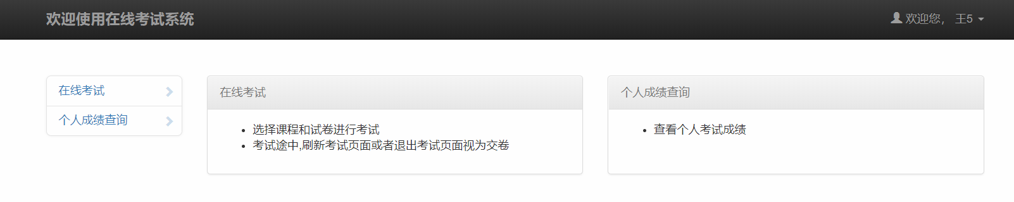
通过点击左侧的在线考试区域，显示试卷信息，通过点击考试按钮参加考试，如果已参加考试，会弹出窗口提示该试卷已经做过了，点击个人成绩查询就可以查询自己的考试成绩。
图5-4-1学生模块界面

教师模块
教师登陆系统后，拥有试卷管理和成绩查询的权限
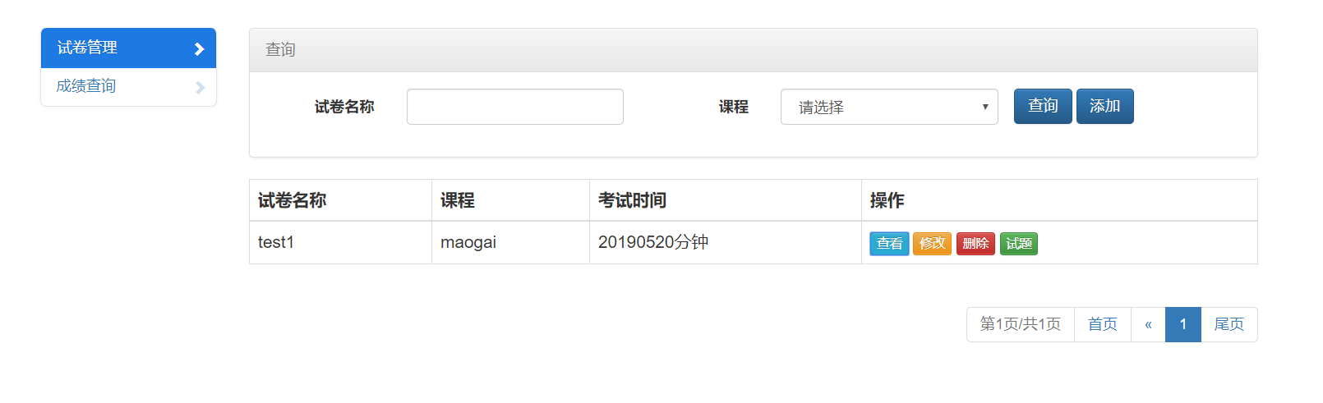
通过点击试卷管理，进入试卷管理界面，教师可以通过点击查看按钮查看试卷信息，点击修改按钮修改试卷内容，点击删除按钮删除改试卷，点击试题给试卷增加试题。
图5-5-1试卷管理界面
点击成绩查询可以查看学生的成绩信息
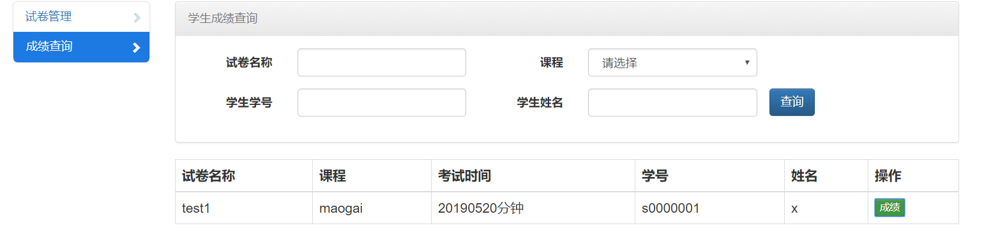
图5-5-2成绩查询界面

本章小结
本章通过系统运行的图片和一些文字描述，深入的介绍了系统所具备的功能，了解如何去使用该系统，可能第一眼看上去挺简单的，实际上用起来也非常简单，符合一学就会的设计目标，系统虽然简单，但是考试流程该有的功能都有，并且在一些细节上进行了优化，比如在页面显示效果上采用了分页，增加了多字段查询，能高效的检索信息，在按钮的颜色处理上，根据操作的危险程度采用了不同的配色。通过对这些细节的处理，让用户能很容易上手。本章的描述进一步加深了用户的本系统的了解，为以后系统的使用奠定了基础。

系统测试
系统测试是一项重要的测试项目，是系统在经历集成测试后需要进行的下一步测试计划，也是除了验收测试距离软件发布最近的测试，系统测试的好坏直接影响到系统是否能正常工作。

系统测试目的
本系统是基于web的学生考试管理系统，开发这个系统的目的是为学校的考试管理提供方便快捷的服务。系统测试就是为了在测试的过程中尽可能多的发现程序中的错误；测试方案越好，发现系统中至今为止尚未发现的错误的概率就越高；成功的测试是发现问题的关键。
在进行系统测试的时候，就是要不断的发现系统错误，通过对一些常用的功能和不常用的功能进行常规与非常规的使用。例如：使用者登录系统有没有正常进入对应主界面，系统管理人员能否正常的对学生和老师进行管理等，如果系统没有登录的话就不能操作系统的主界面。

系统测试原则
学生考试管理系统在进行测试的时候，需要遵循以下几个方面的原则。相关原则如下：
在设计测试用例时不仅要设计有效的测试用例，还要设计不合理的数据进行测试。
本系统是学生在线考试管理系统，测试的人员应当包括学生、老师和管理员，这样才能更容易的检查出系统存在的错误并且及时改正。
测试过程不是一次或几次测试就能发现系统错误，需要多次循环的对系统进行测试，这样才能降低错误发生的可能性。

测试计划
测试文档（单元测试、组装测试、系统测试）每种测试文档要求包括测试方法、测试情况、测试用例。
测试计划1
测试功能：登陆功能
测试对象：管理员，老师，学生
测试方法：划分等价类
测试人数：24人
测试计划1是对用户登陆功能进行的系统测试，使用划分等价类测试方法，测试过程如下
- 划分等价类：
输入条件 | 有效等价类 | 无效等价类
帐号 | 1-数字 | 2-字母3-下划线  4-其他符号5-不输入
密码 | 6-数字  7-字母 | 8-下划线9-其他符号10-密码不输入
表6-3-1等价类划分表
- 帐号边界值分析：
测试用例 | 预期结果 | 覆盖类
15020440124 | 有效 | 1
Admin | 无效 | 2
_admin | 无效 | 3
$$%%&* | 无效 | 4
 | 无效 | 5
123456 | 有效 | 6
表6-3-2 账号边界值分析表
- 密码边界值分析：
测试用例 | 预期结果 | 覆盖类
Xiao666 | 有效 | 7
25_987 | 无效 | 8
88%%45 | 无效 | 9
 | 无效 | 10
表6-3-3密码边界值分析表
测试结果：通过输入上述的有效等价类和无效等价类测试登陆功能，没有发现登陆异常的情况，用户登录功能正常。
测试计划2
测试功能：学生管理模块的删除学生功能
测试对象：管理员
测试方法：用户界面点击
测试计划2是对用户界面按钮的测试，通过点击按钮查看界面反应情况，点击删除王五时，冒出弹窗提示删除成功，点击关闭后，列表显示界面不再显示王五的信息，说明王五已被成功删除。测试截图如下：
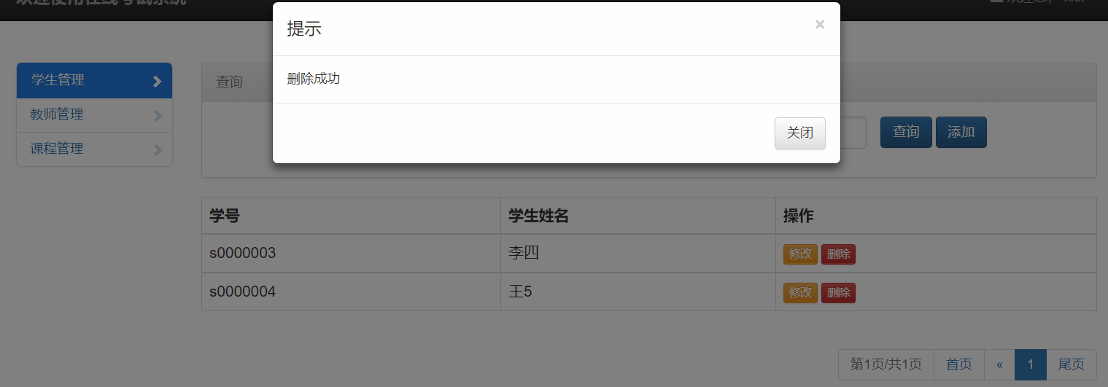
图6-3-1 学生信息删除成功图
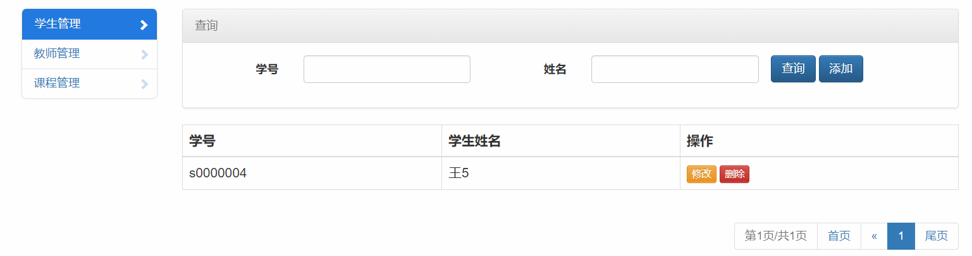
图6-3-2 学生信息删除后列表图
测试结果：经过以上测试，可以得出结论：删除学生功能正常。

测试总结
本章主要介绍了学生考试管理系统的测试过程，首先讲述了系统的测试目的跟测试原则，然后制定了两个测试计划，通过详细描述两个测试计划的测试步骤，说明系统在经过严格的测试后仍然是可用的。通过一步又一步的测试，最终测试结果表明，开发出来的系统能够满足学校考试的需求。

总结与展望
毕业设计的制作是一段漫长而痛苦的过程，在毕业设计的这几个月里，会感到痛苦，主要原因还是自己的基本功不够扎实，学习效率不高。而要在短时间内完成毕业设计作品，又必须恶补毕设所需要的各种技术。所谓勤能补拙，在经过几个月的辛勤劳动后，终于把作品完成了。
通过本次毕业设计，我对大学四年所学的知识有了更为深入的了解，重新拾起了一些已经被遗忘的知识，对技术与产品之间的关系有了更进一步的认知。懂技术的人通过某个想法创造了产品，技术是产品诞生的根本，而我们现在不缺好的想法，缺的是技术，所以现阶段应该多学技术，但是技术只有通过实践才能够巩固的，在学习一部分知识后，最好停下来运用这些知识做一些项目巩固下基础，这样学能事半功倍。这是我对学习方面的感触。
这个毕业设计的项目基本满足了我最初的预期，但是有很多功能还有待新增和完善，比如：成绩统计功能，只是简单的实现了成绩的查看功能，其实最好加入一些图表统计与总结的功能，让老师和学生对自己的成绩有一个清晰明了的认识；试卷试题的种类暂时只实现了选择题和判断题，后续还会加入填空题和解答题。
学生考试管理系统的研究对于学校是很有意义的，我希望通过后续不断地努力使系统更加完善，提供给更多的用户使用。

参考文献
- 张泽,雷光波. 基于Java Web的创新创业管理系统设计与实现[J].软件导刊, 2017,02:113-115
- Bruce Eckel. Java编程思想. 陈昊鹏译. 北京:机械工业出版社,2007
［3］张卫国.基于JAVA教学网站平台关键技术的研究与实现[J].电子制作,2017,Z1:39-42
［4］ 王向兵.JavaEE多层架构Struts2+Spring3+Hibernate3+Ajax的整合[D].大连:大连海事大学,2009
［5］ 阎新芳.Java设计模式在数据库编程中的应用研究[J].信息通信，2014，4(11)：120-123
［6］ 张琳娜.Java多态性机制应用研究[J]．攀枝花学院学报，2016，14(02)：25-28
［7］吴锋．基于SSH框架JavaEE技术研究[D]．安徽：合肥工业大学，2009

致 谢
四年的求学生涯，在老师，朋友的陪同下，我走得辛苦却也收获颇丰。在值此论文即将付梓之际，我思绪万千，心情久久不能平静。
首先，我要感谢我的导师，胡荣老师，本研究及论文是在导师的亲切关怀和耐心指导下完成的。
同时，我还要感谢我的父母，言树之心，养育之恩，无法回报，你们永远健康快乐将永远是我最大的心愿！
在这论文即将完成之际，我的心情十分激动，毕竟，从开始进入课题到最终论文得以完成。有很多可敬的朋友给予了我帮助，在这里，也同样请接受我真诚的感谢！

附 录

